حليته حسب مفهومي من النظرية بالتوفيق ..

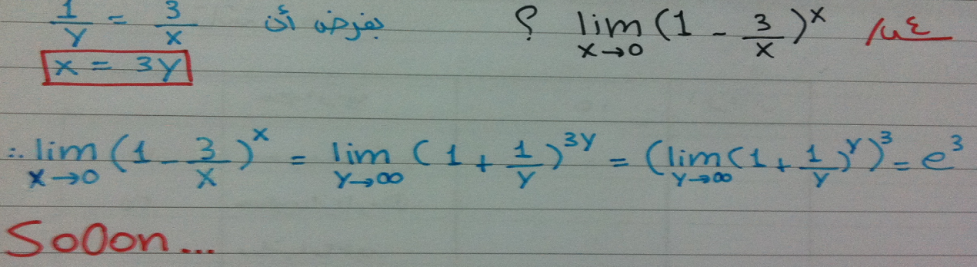
So0ona

